

Saint-Louis-Lès-Bitche et Meisenthal en car

Mardi 6 décembre 2022

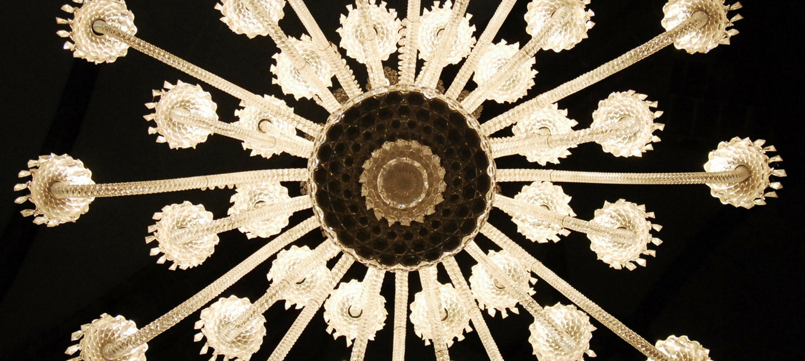

**La Grande Place Musée du Cristal Saint-Louis**

Le musée se situe dans le Parc Régional des Vosges du Nord, sur les terres d’origine de Saint-Louis, première cristallerie de France et d’Europe continentale. Implanté au cœur de la manufacture, le musée déroule un parcours historique autour du puits central sublimé par des luminaires, dont une œuvre unique de 120 lumières. 2 000 créations exceptionnelles issues du patrimoine de Saint-Louis sont à l’honneur dans cet écrin architectural, en constant dialogue avec les artisans démontrant la vivacité des savoir-faire pluriséculaires, visibles au travers d’une fenêtre surplombant le ballet des verriers de l’équipe dite « la grande place », façonnant les pièces prestigieuses de Saint-Louis. « La Grande Place », le nom du musée leur rend hommage.

Au départ du musée La Grande Place, la visite guidée en manufacture vous fait côtoyer les artisans Saint-Louis comptant parmi les meilleurs ouvriers de France. En traversant les ateliers dits du « chaud » et du « froid », vous pourrez contempler les verriers qui façonnent le cristal en fusion, et les tailleurs, graveurs et décorateurs qui subliment les objets. Vous accéderez également à l’atelier de montage des lustres et à celui des presse-papiers de cristal dont Saint-Louis est l’unique créateur contemporain de deux collections annuelles.

**Centre International d’Art Verrier**

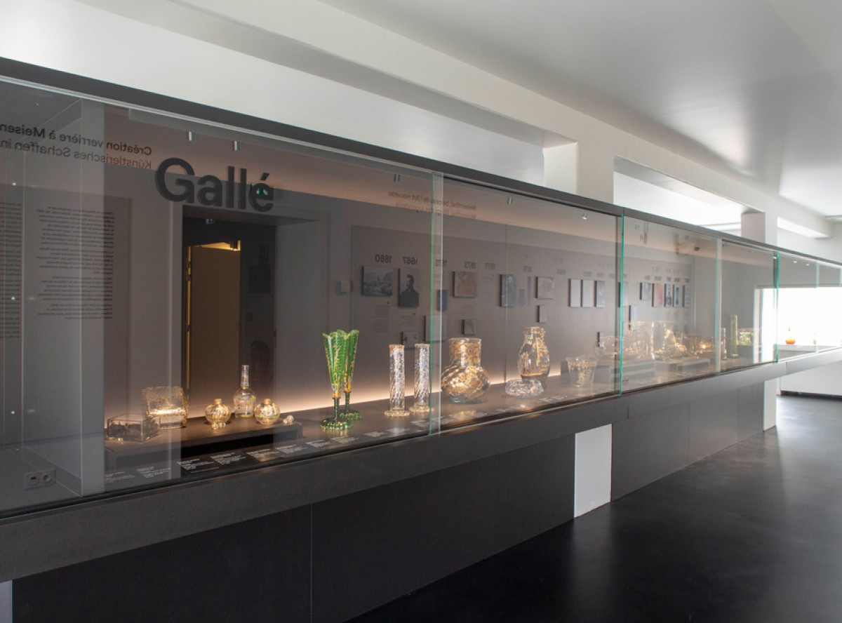Après 4 années d’un chantier hors du commun, un nouveau parcours de visite entièrement reconfiguré vous invite à vivre une expérience de visite unique, un voyage sans précédent à travers l’histoire passée de ce site emblématique et celle qui continue à s’écrire aujourd’hui. En entrant sur le Site Verrier de Meisenthal, on ne peut qu’être frappés par un heureux vertige architectural, prolongé tout au long du parcours de visite par des émotions plurielles et des rencontres uniques avec un verrier, un chef-d’œuvre, un paysage... ce tout indicible qui constitue l’esprit des lieux, l’âme de la vallée, source d’un émerveillement chaque jour renouvelé. À Meisenthal, l’histoire continue, tout simplement !

Le parcours débute par la visite du **Musée du Verre**. Flambant neuf et richement documenté, il célèbre avec panache trois siècles d’aventures verrières à Meisenthal et dans la région. En plus de 3 salles d'expositions permanentes (espace technique, espace création verrière, verreries régionales), l'exposition temporaire "Meisenthal, fin de chantier" revient sur la réhabilitation architecturale vécue par le site depuis 2018. Au **Centre International d’Art Verrier**, la Galerie présentera une exposition qui retrace les coulisses de la création de la boule de Noël 2022. Du haut d'une mezzanine, les souffleurs de verre commentent leur travail et font découvrir le renouveau de la tradition verrière. La dernière étape de la visite nous conduit à la **Halle Verrière**, véritable cathédrale industrielle !

**PROGRAMME**

**07h30** : Rendez-vous Rue Fritz Kieffer (à la hauteur de l’hôtel Hilton)

**07h45** : Départ de l’autocar vers Saint Louis les Bitche

**09h00** : Arrivée à Saint Louis les Bitche

**09h15** : Visites guidées en 2 groupes de **La Grande Place Musée du Cristal Saint-Louis**

**12h30**: Fin des visites guidées

**13h00** : Déjeuner au restaurant **Le Meisenthal**

**15h00** : Visite libre au **Centre International d’Art Verrier**

**17h15** : Départ pour Strasbourg

**18h30** : Arrivée prévue à Strasbourg.

Prix par personne :**87€**

Le prix comprend : le transport en autocar - le déjeuner (entrée /plat /dessert, eau et café) - les visites guidées et les entrées de la journée.

Ne sont pas compris: toute dépense à caractère personnel.

Pour tout renseignement complémentaire, merci de vous adresser au secrétariat : 03 88 32 15 48.

En cas d’urgence le jour même de la sortie, veuillez contacter la responsable du groupe :

Catherine BESANÇON au 06 08 57 99 63

**Conditions d’annulation :**

Toute annulation à compter du mardi 29 novembre ne donnera lieu à aucun remboursement.

-----------------------------------------------------------------------------------------------------------------

BULLETIN D’INSCRIPTION POUR SAINT-LOUIS-LÈS-BITCHE, MEISENTHAL

sortie du mardi 6 décembre 2022

Nom.................................................................................Prénom................................................................

Adresse.......................................................................................................………......................................

Code postal ...........................Ville ..............................................................................................................

Téléphone (portable de préférence...............................................................................................................

Email............................................................................................................................................................

Prix de la sortie : **87€** x ......... personne(s) = ........... €

Seuls les bulletins accompagnés d’un chèque, établi à l’ordre de la SAAMS, ou d’un paiement par carte bancaire au sein de la SAAMS, seront pris en compte.

Date : Signature :